智慧创新 联通世界| 2024香港国际创科展
新竹科技随同“福建省科技代表团”赴港参展
2024年4月13-16日，由香港特别行政区政府，创新科技及工业局、香港贸易发展局共同举办的第二届“香港国际创科展”（InnoEX 2024）在香港会议展览中心举行。
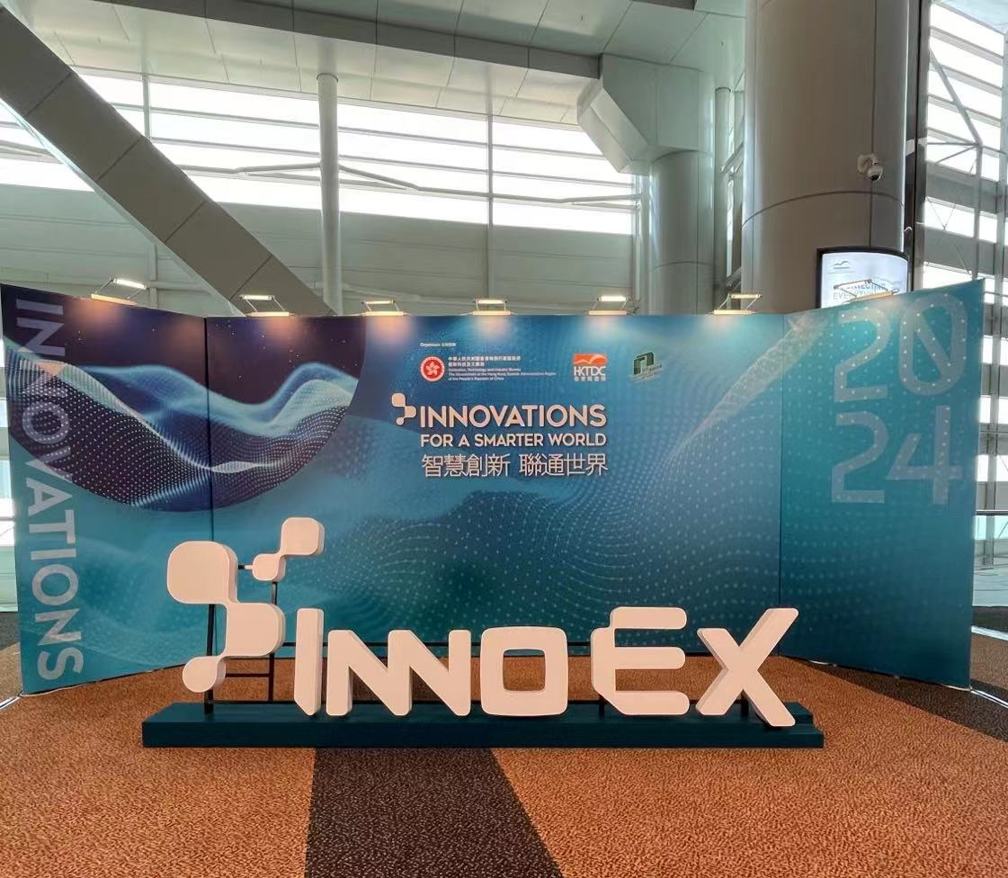本届香港国际创科展以“智慧创新 联通世界”为主题，聚焦全球创新科技趋势，通过促进跨行业、跨界别的合作与交流，加速创新科技成果转化，推动全球创新科技蓬勃发展。作为亚洲地区年度创科盛事，今年的创科展吸引了来自全球多个国家和地区的上千个展商参展。
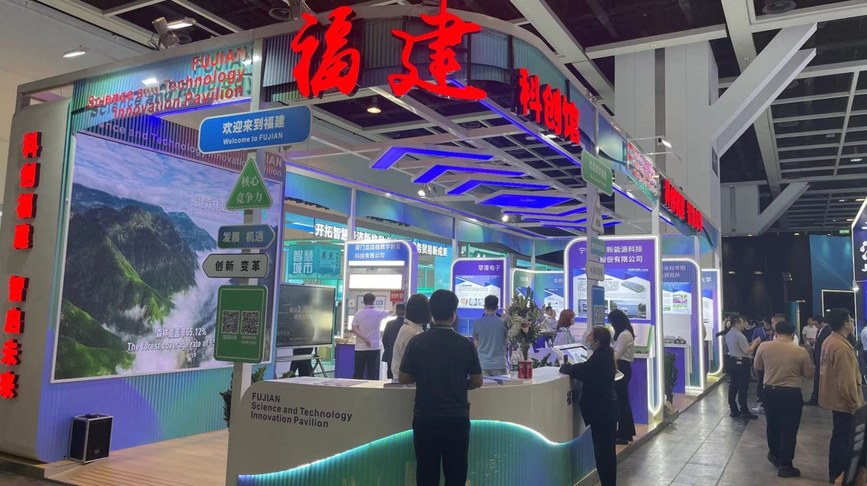福建省副省长林瑞良、省科技厅厅长李志忠、省工信厅副厅长陈传芳、泉州市副市长汪志红等领导带队，组织我省高新技术科创企业 “福建省科技代表团”赴香港参展，展示我省科创成果、推动闽港科创企业对接暨合作项目签约。
福建省科创企业分别与香港理工大学、香港阳明创投、香港科技青年联合会等机构签订合作项目15个，意向总投资金额70亿元。
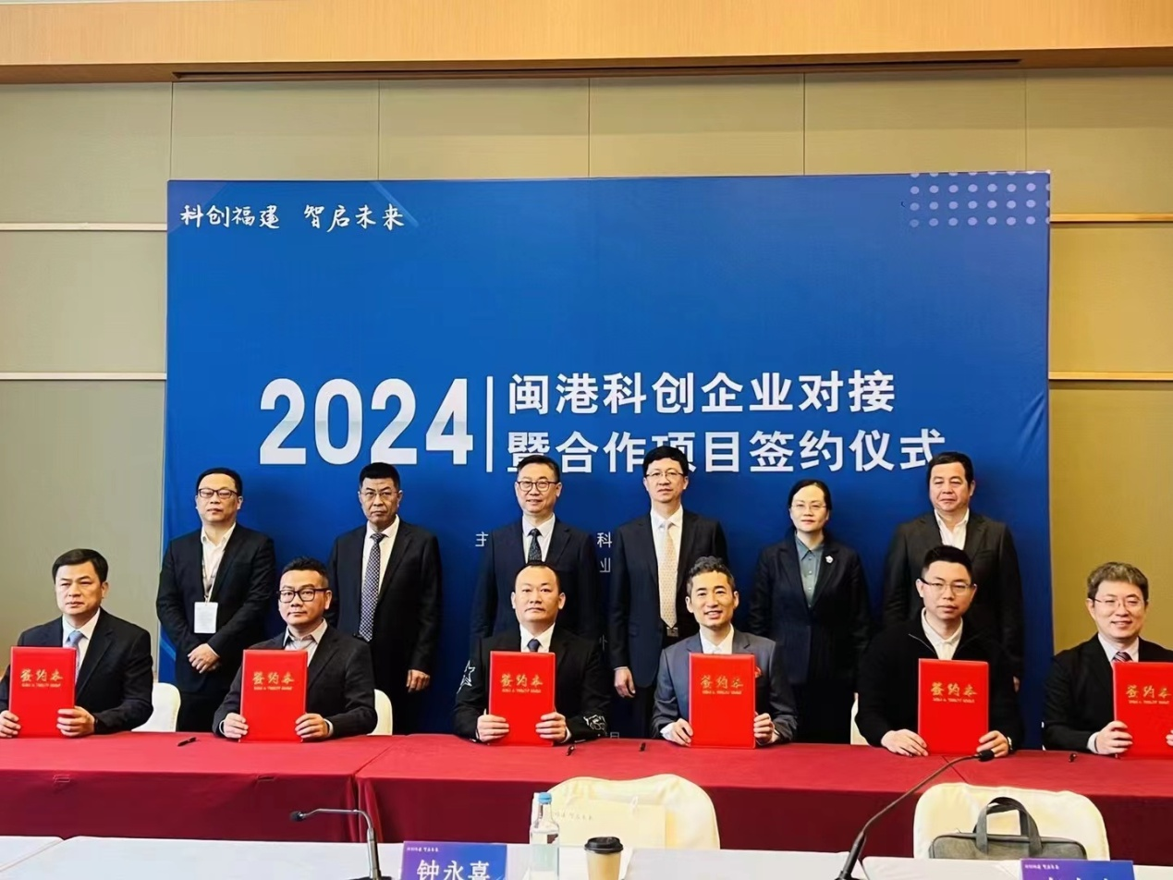福建省新竹科技咨询有限公司作为技术转移科创服务企业受邀参团，参加高校及科研院所科创项目调研交流、闽港科创项目签约等活动。

（图片来源:华侨大学-华大科研公众号）

